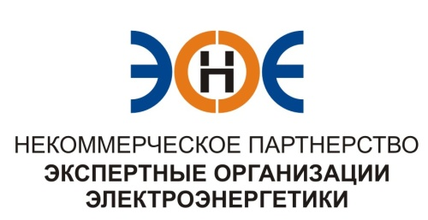

ПРОТОКОЛ № 12/2015-ЭС

заседания Экспертного Совета

Некоммерческого партнерства «Экспертные организации электроэнергетики»

(далее – Партнерство)
Санкт-Петербург «29» сентября 2015 г.
Начало заседания: 12:00 часов
ПРИСУТСТВОВАЛИ:
- Заир-Бек Андрей Измайлович - Председатель;
- Рысс-Березарк Сергей Алексеевич;
- Корнев Владимир Геннадьевич;
- Любо Игорь Александрович;
- Лаппо Василий Иванович;
- Дмитренко Артем Викторович;
- Юденков Дмитрий Юрьевич - секретарь заседания

Кворум имеется

Повестка дня:
- О замене свидетельств о допуске.

1. По первому вопросу повестки дня: слушали Юденкова Д.Ю., который предложил, в связи с
изменением организационно-правовых форм, на основании предоставленных заявлений о замене
Свидетельства о допуске к работам по подготовке проектной документации, которые оказывают
влияние на безопасность объектов капитального строительства (без изменения перечня видов
работ), заменить Свидетельства о допуске указанным организациям:
№  п/п | Наименование | ИНН | ОГРН | Номер и начало действия ранее выданного Свидетельства
1. | ПАО " Мосэнергосбыт" | 7736520080 | 1057746557329 | № 0322-094-14/2010-СРО-П-080 от 28 мая 2014
2 | АО " Петербургская сбытовая компания " | 7841322249 | 1057812496818 | № 0251-091-12/2010-СРО-П-080 от 28 декабря 2012
3 | АО "Прионежская сетевая компания" | 1001013117 | 101001073242 | № 0278-092-12/2010-СРО-П-080 от 10 января 2013

Решили: заменить Свидетельство о допуске указанным организациям.
Итоги голосования: принято единогласно

Президент Партнерства Заир-Бек А.И.

Секретарь Юденков Д.Ю.

